Resolución del Pleno del Instituto de Transparencia, Acceso a la Información Pública y Protección de Datos Personales del Estado de México y Municipios, con domicilio en Metepec, Estado de México, de fecha veinte de octubre de dos mil veintiuno.
VISTO el expediente formado con motivo del recurso de revisión 04307/INFOEM/IP/RR/2021, promovido por el C. XXXX XXXXX XXXX XXXX, a quien en lo sucesivo se le denominar EL RECURRENTE, en contra de la falta de respuesta por parte del Ayuntamiento de Teoloyucan, en lo sucesivo EL SUJETO OBLIGADO, se procede a dictar la presente resolución con base en lo siguiente:
RESULTANDO
I. En fecha cinco de agosto de dos mil veintiuno, EL RECURRENTE presentó a través del Sistema de Acceso a la Información Mexiquense, en lo subsecuente EL SAIMEX, ante EL SUJETO OBLIGADO, la solicitud de acceso a la información pública, a la que se le asignó el número 00390/TEOLOYU/IP/2021, mediante la cual requirió, lo siguiente:
“1.-Plan Anual de Obra Pública del Ayuntamiento de Teoloyucan para el Ejercicio Fiscal 2021. 2.-El expediente tecnico del Plan anual de obra pública. 3.-Todos y cada uno de los documentos considerados como anexos..” (Sic)
Modalidad de entrega: vía SAIMEX.
II. De conformidad con lo establecido en el artículo 162 de la Ley de Transparencia y Acceso a la Información Pública del Estado de México y Municipios, el seis de agosto de dos mil veintiuno, la Titular de la Unidad de Transparencia del SUJETO OBLIGADO, turnó el requerimiento de información a la Servidora Pública Habilitada que estimó competente, a efecto de que realizara la búsqueda y localización de la información; mismo que, fue atendido en los términos siguientes:
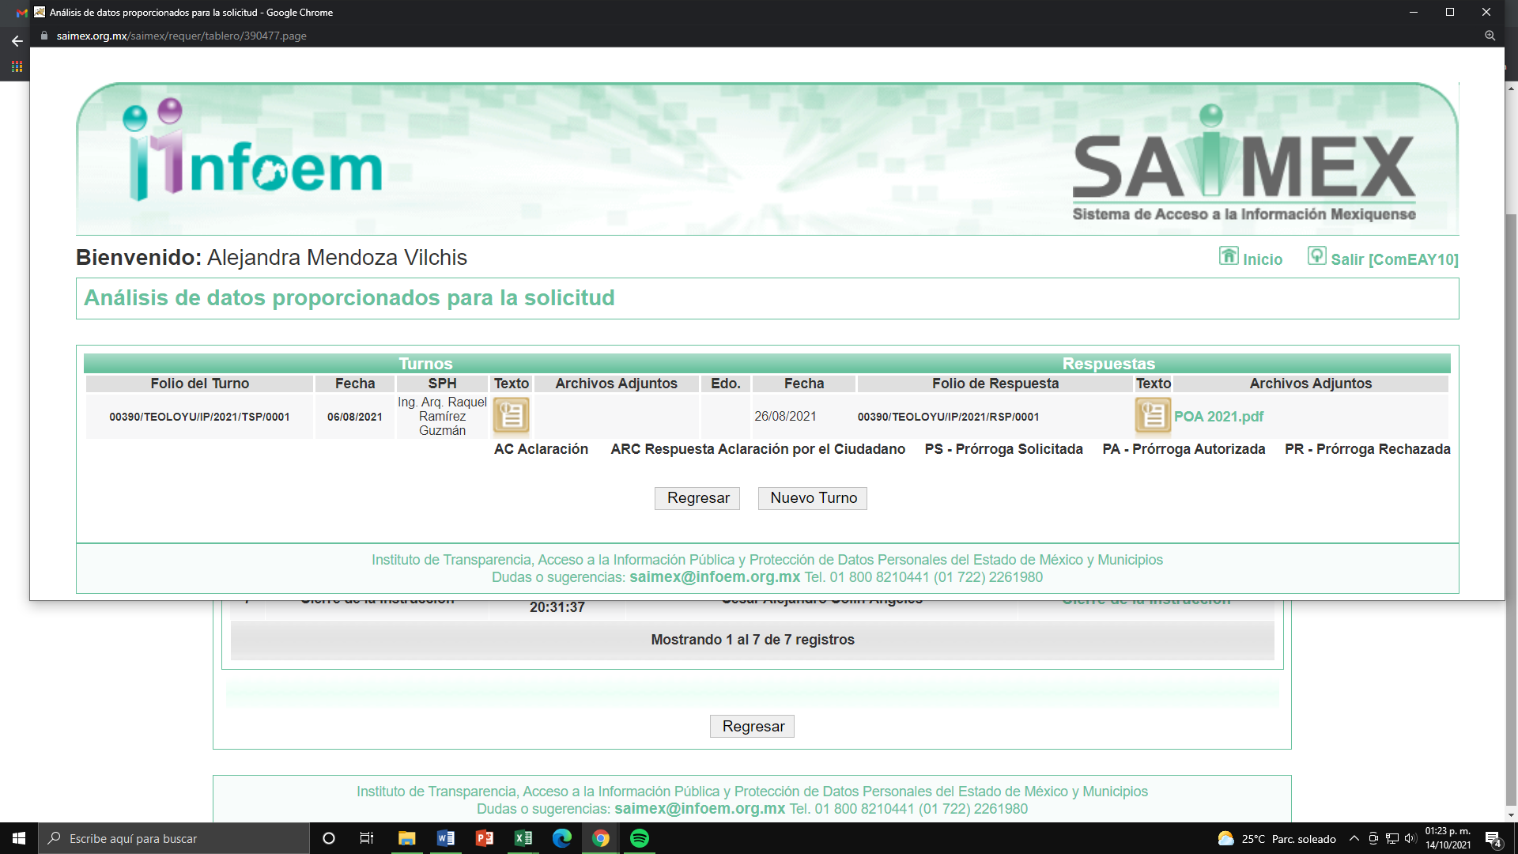

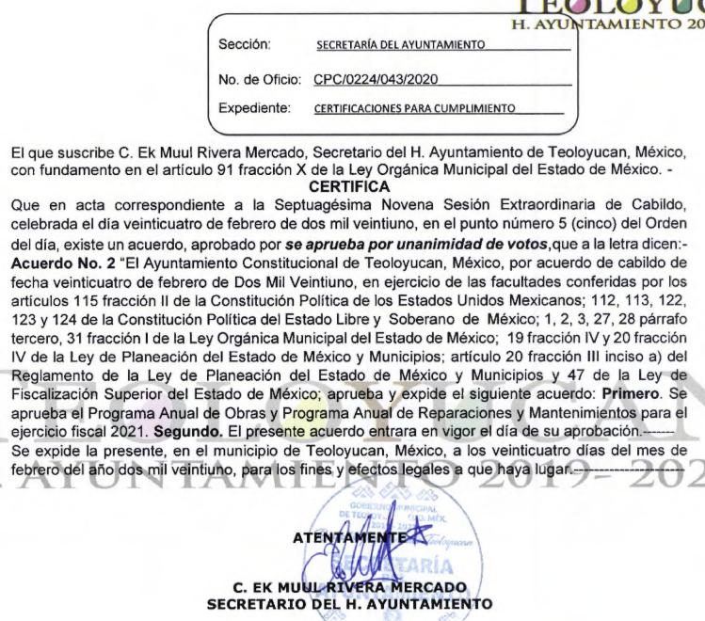
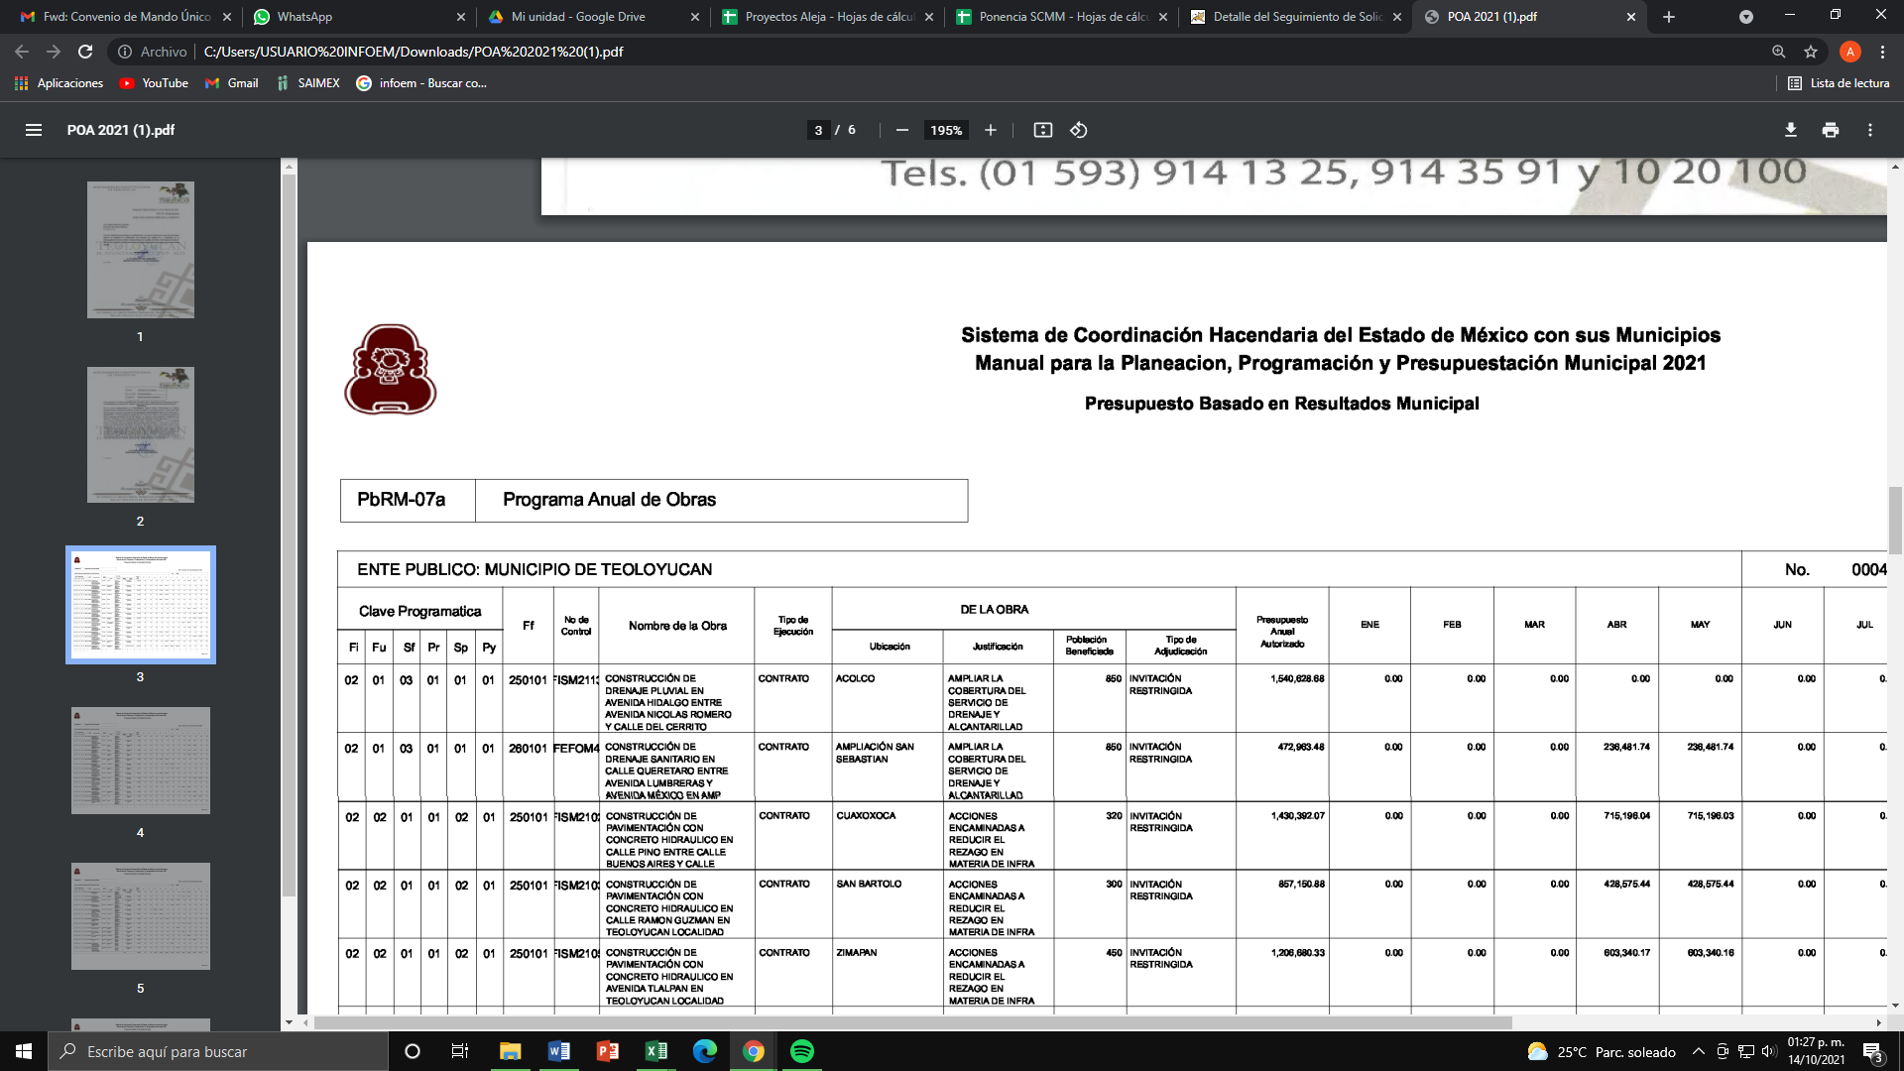
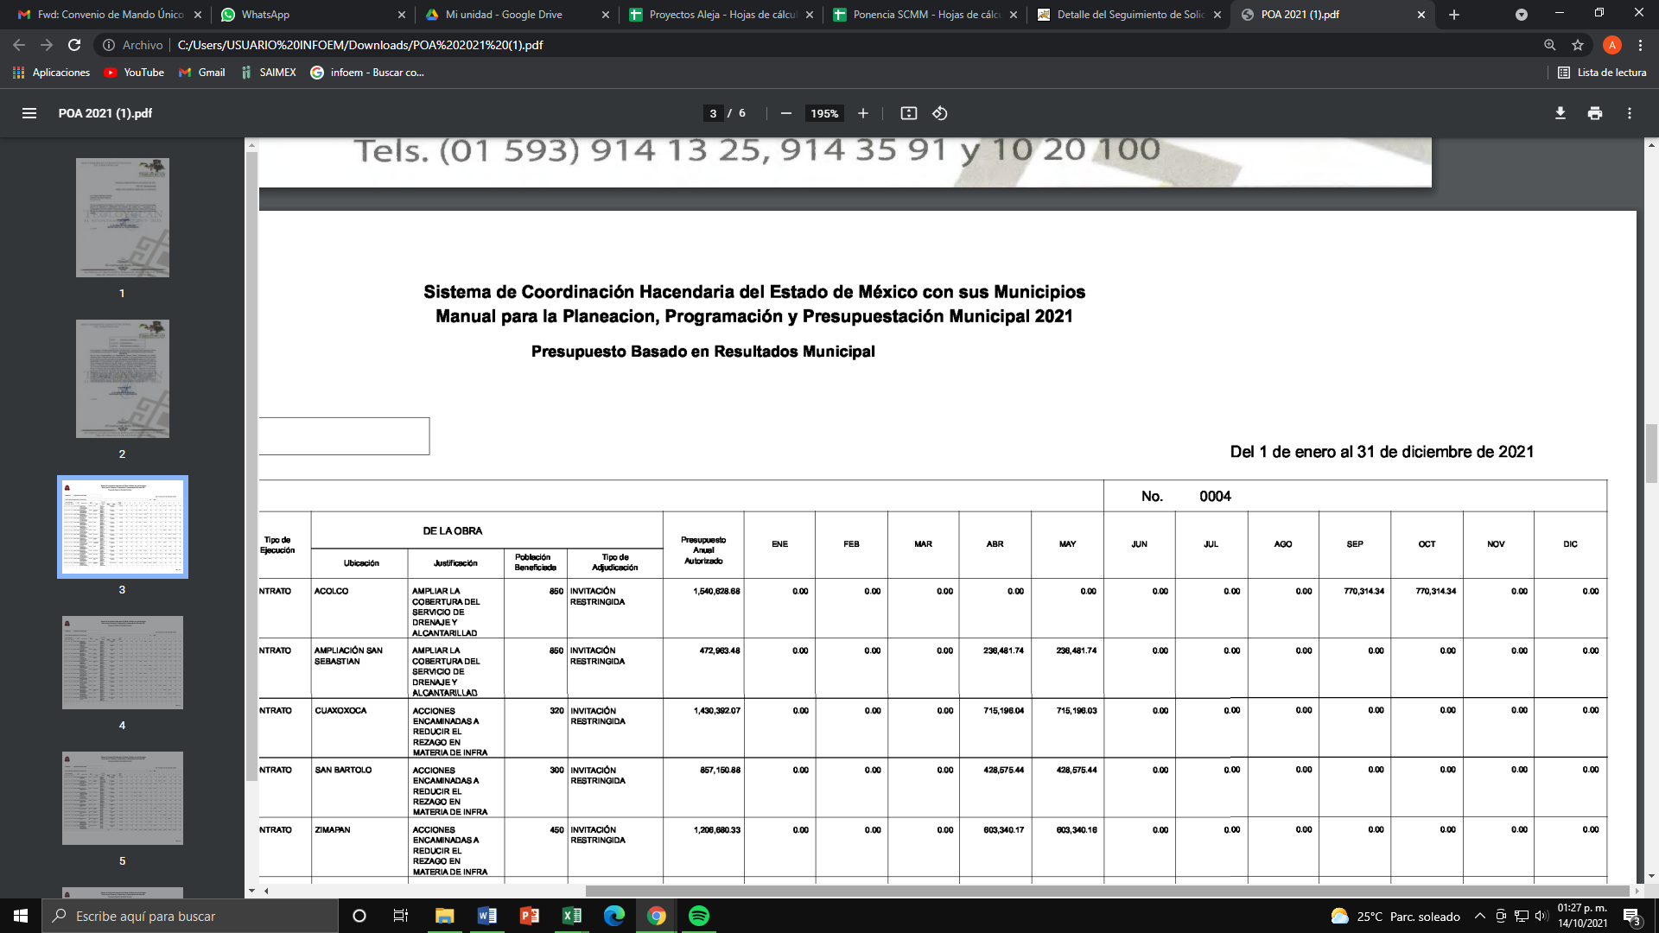
III. Así, de las constancias que obran en el expediente electrónico del recurso de revisión, se pudo advertir que EL SUJETO OBLIGADO fue omiso en dar respuesta al requerimiento que le fuera planteado por la solicitante, sirviendo de sustento al presente la impresión de pantalla del detalle de seguimiento del recurso de revisión en el SAIMEX, que se inserta a continuación:
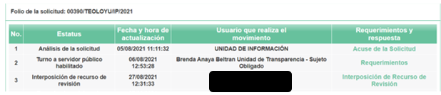
IV. Inconforme con la falta de respuesta del SUJETO OBLIGADO, en fecha veintisiete de agosto de dos mil veintiuno, EL RECURRENTE, a través del SAIMEX, interpuso el recurso de revisión objeto del presente estudio, al que se le asignó el número al rubro citado, en el que señaló como acto impugnado:
“La falta de respuesta a una solicitud de acceso a la informacion pública..” (Sic)
Asimismo, indicó como razones o motivos de inconformidad:
“El sujeto obligado no dio contestacion a mi solicitud de acceso a la informacion pública.Tampoco fui notificado de una aclaracion o ampliacion del plazo para dar contestacion a mi solicitud..” (Sic)
V. En fecha veintisiete de agosto de dos mil veintiuno, el recurso de que se trata se envió electrónicamente al Instituto de Transparencia, Acceso a la Información Pública y Protección de Datos Personales del Estado de México y Municipios y con fundamento en el artículo 185, fracción I de la Ley de Transparencia y Acceso a la Información Pública del Estado de México y Municipios, se turnó, a través del SAIMEX, a la Comisionada Sharon Cristina Morales Martínez, a efecto de que decretara su admisión o desechamiento.
VI. En fecha dos de septiembre de dos mil veintiuno, atento a lo dispuesto en el artículo 185, fracciones I, II y IV, de la Ley de Transparencia y Acceso a la Información Pública del Estado de México y Municipios, la Comisionada Ponente acordó la admisión a trámite del referido recurso de revisión; así como, la integración del expediente respectivo, mismo que se puso a disposición de las partes, para que en el plazo máximo de siete días hábiles, EL RECURRENTE realizara manifestaciones, alegatos y ofreciera las pruebas que a su derecho conviniera y, en el caso del SUJETO OBLIGADO, para que exhibiera el Informe Justificado correspondiente.
VII. De las constancias que obran en el SAIMEX, se desprende que EL SUJETO OBLIGADO en fecha siete de septiembre de dos mil veintiuno, rindió el Informe Justificado correspondiente; mismo que al modificar el hecho de que no se hubiera dado respuesta actualizó el supuesto previsto en el artículo 185, fracción III de la Ley de Transparencia y Acceso a la Información Pública del Estado de México y Municipios por lo que fue puesto a disposición del solicitante en fecha quince de septiembre de dos mil veintiuno; tal y como se aprecia en la impresión de pantalla siguiente:
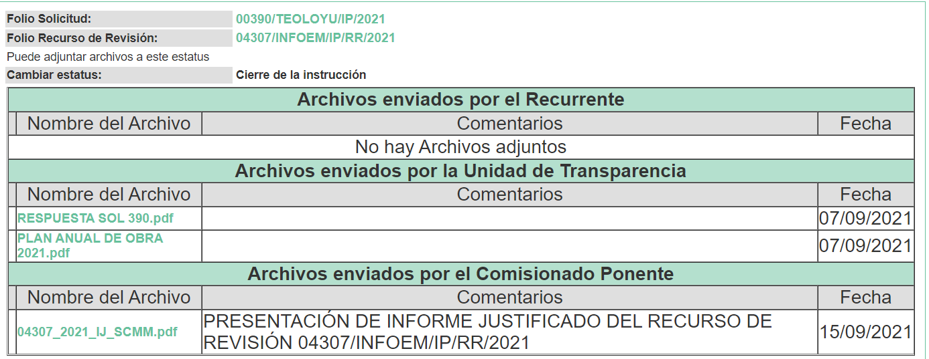
De la misma imagen se advierte que EL RECURRENTE fue omiso tanto en realizar manifestaciones previas a la vista del informe justificado como de manera posterior a ello.
VIII. Una vez analizado el estado procesal que guardaba el expediente, en fecha veintiuno de septiembre de dos mil veintiuno, la Comisionada Ponente, acordó el cierre de instrucción; así como, la remisión del mismo a efecto de ser resuelto, de conformidad con lo establecido en el artículo 185, fracciones VI y VIII de la Ley de Transparencia y Acceso a la Información Pública del Estado de México y Municipios.
IX. En fecha quince de octubre de dos mil veintiuno, se acordó ampliar el plazo para resolver el recurso de revisión de mérito, por un periodo de hasta quince días hábiles, de conformidad con el artículo 181, tercer párrafo de la Ley de Transparencia y Acceso a la Información Pública del Estado de México y Municipios.
CONSIDERANDO
PRIMERO. Competencia. Este Instituto de Transparencia, Acceso a la Información Pública y Protección de Datos Personales del Estado de México y Municipios, es competente para conocer y resolver el presente recurso de revisión, conforme a lo dispuesto en los artículos 6, Apartado A de la Constitución Política de los Estados Unidos Mexicanos; 5, párrafos trigésimo, trigésimo primero y trigésimo segundo, fracciones IV y V de la Constitución Política del Estado Libre y Soberano de México; 2 fracción II, 13, 29, 36, fracciones I y II, 176, 178, 179, 181 párrafo tercero y 185 de la Ley de Transparencia y Acceso a la Información Pública del Estado de México y Municipios; y 9, fracciones I y XXIV y 11 del Reglamento Interior del Instituto de Transparencia, Acceso a la Información Pública y Protección de Datos Personales del Estado de México y Municipios.
SEGUNDO. Interés. El recurso de revisión fue interpuesto por parte legítima en atención a que fue presentado por EL RECURRENTE, quien formuló la solicitud de información pública.
TERCERO. Oportunidad. Es de precisar que la Ley de Transparencia y Acceso a la Información Pública del Estado de México y Municipios, describe el mecanismo de procedencia de los recursos de revisión, como se puede apreciar en el siguiente artículo:
“Artículo 163. La Unidad de Transparencia deberá notificar la respuesta a la solicitud al interesado en el menor tiempo posible, que no podrá exceder de quince días hábiles, contados a partir del día siguiente a la presentación de aquélla.

Excepcionalmente, el plazo referido en el párrafo anterior podrá ampliarse hasta por siete días hábiles más, siempre y cuando existan razones fundadas y motivadas, las cuales deberán ser aprobadas por el Comité de Transparencia, mediante la emisión de una resolución que deberá notificarse al solicitante, antes de su vencimiento. No podrán invocarse como causales de ampliación del plazo motivos que supongan negligencia o descuido del sujeto obligado en el desahogo de la solicitud.”
De la interpretación al precepto legal inserto, se obtiene que, el plazo que les asiste a los Sujetos Obligados para entregar la respuesta a una solicitud de información pública es de quince días hábiles posteriores a la presentación de ésta; sin embargo, en aquellos casos en que transcurre el referido plazo de quince días hábiles, sin que los Sujetos Obligados entreguen la respuesta a la solicitud de información, ésta se considera negada; por lo que a la solicitante le asiste el derecho para poder presentar el recurso de revisión correspondiente.
Derivado de lo anterior, se constituye la figura jurídica de la NEGATIVA FICTA, cuya esencia consiste en atribuir un efecto negativo al silencio de la autoridad administrativa frente a las instancias y solicitudes que hagan los particulares.
Por su parte, el artículo 178 de la Ley de Transparencia y Acceso a la Información Pública del Estado de México y Municipios, establece:
“Artículo 178. El solicitante podrá interponer, por sí mismo o a través de su representante, de manera directa o por medios electrónicos, recurso de revisión ante el Instituto o ante la Unidad de Transparencia que haya conocido de la solicitud dentro de los quince días hábiles, siguientes a la fecha de la notificación de la respuesta.

A falta de respuesta del sujeto obligado, dentro de los plazos establecidos en esta Ley, a una solicitud de acceso a la información pública, el recurso podrá ser interpuesto en cualquier momento, acompañado con el documento que pruebe la fecha en que presentó la solicitud.

En el caso de que se interponga ante la Unidad de Transparencia, ésta deberá remitir el recurso de revisión al Instituto a más tardar al día siguiente de haberlo recibido.”
(Énfasis añadido)
Es así que, el recurso de revisión se ha de interponer dentro del plazo de quince días hábiles contados a partir del día siguiente al en que el particular tiene conocimiento de la resolución respectiva, de ahí que, para que empiece a computarse necesariamente tiene que existir una respuesta expresa por parte del SUJETO OBLIGADO; sin embargo, tratándose de negativa ficta no existe resolución que se haga del conocimiento del particular a partir de la cual pueda computarse dicho término, por tal motivo es pertinente establecer que no existe plazo para la interposición del recurso de revisión y por tanto LA RECURRENTE está en la total libertad de presentar el medio de impugnación en cualquier momento, consecuentemente se tiene que dicho recurso se presentó oportunamente.
CUARTO. Procedibilidad. Del análisis efectuado, se advierte la procedibilidad del presente recurso de revisión, en razón de la acreditación plena de todos y cada uno de los elementos formales exigidos por el artículo 180 de la Ley de Transparencia y Acceso a la Información Pública del Estado de México y Municipios, en atención a que fue presentado mediante el formato visible en el SAIMEX.
QUINTO. Estudio y resolución del asunto. Del análisis efectuado, se advierte que el presente recurso de revisión es procedente, pues se actualiza la hipótesis prevista en la fracción VII del artículo 179 de la ley de la materia, que la letra dice:
“Artículo 179. El recurso de revisión es un medio de protección que la Ley otorga a los particulares, para hacer valer su derecho de acceso a la información pública, y procederá en contra de las siguientes causas:
…
VII. La falta de respuesta a una solicitud de acceso a la información;
…”
(Énfasis añadido)
El precepto legal citado, establece como supuesto de procedencia del recurso de revisión, en aquellos casos en que no se dé respuesta a lo solicitado; por lo que, en el presente caso, EL SUJETO OBLIGADO omitió dar respuesta a lo requerido por EL RECURRENTE en su solicitud de información pública; atento a ello, este Órgano Garante considera que las razones o motivos de inconformidad son fundados.
Primeramente, conviene recordar en que consistieron los requerimientos del solicitante:
- Plan Anual de Obra Pública del ejercicio fiscal de 2021,
- El expediente técnico del plan anual de obra pública con sus anexos
Derivado de la presentación de la solicitud de información la Titular de la Unidad de Transparencia realizó el turno de la misma a la Directora de Obras Públicas del Municipio; tal y como se pudo advertir en el Resultando II de la presente resolución misma que en atención a dicho requerimiento hizo entrega de la certificación que llevo a cabo el Secretario del Ayuntamiento respecto del extracto del Acta de Cabildo número Septuagésima Novena Sesión Extraordinaria de Cabildo celebrada el día veinticuatro de febrero de la anualidad donde en el punto cinco del Orden del día se aprobó y expidió por Unanimidad de votos el Programa Anual de Obras y Programa de Reparaciones y Mantenimientos para el ejercicio fiscal de 2021.
Adjuntando a dicha certificación el formato correspondiente al Programa Anual de Obras del 1 de enero al 31 de diciembre de 2021; sirviendo de sustento a esto las imágenes insertas en el Resultando a que se ha hecho referencia en el párrafo anterior.
Inconforme con la falta de respuesta del SUJETO OBLIGADO el particular presentó el recurso de revisión de mérito doliéndose precisamente de la negativa para atender la solicitud de información.
Así, mediante Informe Justificado la Directora de Obras Públicas le indicó a la Titular de la Unidad de Transparencia que ya había dado atención al requerimiento de información planteado; por lo que, no tenía más que añadir. Adjuntando el Acta de Cabildo correspondiente a la Septuagésima Novena Sesión Extraordinaria de Cabildo, mediante la cual se aprobó el Programa Anual de Obra del ejercicio 2021 y de nueva cuenta el formato correspondiente al programa que había sido uno de los requerimientos del particular.
Derivado de lo hasta aquí expuesto, es que se tiene por colmado el requerimiento de información identificado en el presente estudio con el inciso a) y consistente en la entrega del Plan Anual de Obra Pública del ejercicio fiscal de 2021, por lo que, al haber existido un pronunciamiento por parte del SUJETO OBLIGADO, a fin de dar respuesta a la solicitud planteada, este Instituto no está facultado para manifestarse sobre la veracidad de la información proporcionada, pues este Órgano Garante conforme al artículo 36 de la Ley de la Materia, no se encuentra facultado para pronunciarse acerca de la veracidad de la información remitida por los Sujetos Obligados.
Sirve de sustento a lo anterior, el criterio 31/10 emitido por el entonces Instituto Federal de Acceso a la Información y Protección de Datos, ahora Instituto Nacional de Acceso a la Información y Protección de Datos, el cual refiere:
“El Instituto Federal de Acceso a la Información y Protección de Datos no cuenta con facultades para pronunciarse respecto de la veracidad de los documentos proporcionados por los sujetos obligados. El Instituto Federal de Acceso a la Información y Protección de Datos es un órgano de la Administración Pública Federal con autonomía operativa, presupuestaria y de decisión, encargado de promover y difundir el ejercicio del derecho de acceso a la información; resolver sobre la negativa de las solicitudes de acceso a la información; y proteger los datos personales en poder de las dependencias y entidades. Sin embargo, no está facultado para pronunciarse sobre la veracidad de la información proporcionada por las autoridades en respuesta a las solicitudes de información que les presentan los particulares, en virtud de que en los artículos 49 y 50 de la Ley Federal de Transparencia y Acceso a la Información Pública Gubernamental no se prevé una causal que permita al Instituto Federal de Acceso a la Información y Protección de Datos conocer, vía recurso revisión, al respecto.” (sic)
Ahora bien, es importante señalar que en cuanto al requerimiento marcado en el presente estudio con el inciso b) donde el particular solicitó el expediente técnico del Plan Anual de Obra Pública y todos los documentos considerados como anexos, es preciso que esta Ponencia en primer lugar les indique a las partes que los particulares no son expertos en la materia y que si bien las solicitudes parecieran incongruentes lo cierto es que la Ley de Transparencia y Acceso a la Información Pública del Estado de México y Municipios prevé en su numeral 159 que los Sujetos Obligados requieran a los particulares con la finalidad de modificar, ampliar o precisar en sus solicitudes de información los datos que consideren insuficientes.
Situación que como se pudo advertir de las constancias que obran en el expediente electrónicos del SAIMEX no sucedió, por lo que, en ese tenor esta Ponencia Resolutora en términos de lo establecido en los artículos 13 y 181, párrafo cuarto de la Ley en cita, relativos a la suplencia de la solicitud de información en favor de los solicitantes, es que se realiza lo propio y se determina que lo solicitado por el particular consistió en conocer los expedientes técnicos de obra pública y sus anexos en relación a las obras que se encuentren concluidas del periodo del 1 de enero al 5 de agosto de 2021.
Bajo ese tenor, conviene señalar que de conformidad con lo dispuesto en la Ley Orgánica Municipal del Estado de México en su numeral 31 en donde se establecen las atribuciones de los Ayuntamientos precisamente en la fracción VII, se encuentra la de contratar, convenir y/o concesionar en términos de ley la ejecución de obras y la prestación de servicios públicos ya sea con el Estado, con otros Municipios de la Entidad o con particulares.
En ese tenor como ya quedo expuesto en párrafos que anteceden EL SUJETO OBLIGADO a través de la Dirección de Obras Públicas es que lleva a cabo la planeación, programación, coordinación y realización de los proyectos necesarios para la ejecución de las obras y servicios que tengan por objeto mantener y aumentar la infraestructura municipal; sirve de sustento a lo manifestado el artículo 156 del Bando Municipal de Teoloyucan 2021, que a la letra dice:
“ARTÍCULO 156. La dirección de obras públicas, planeará, programará, coordinará y realizará los proyectos necesarios para la ejecución de las obras y servicios públicos, que tengan por objeto mantener y aumentar la infraestructura municipal, que cumplan con las disposiciones legales aplicables en las diferentes modalidades de licitación y en congruencia con el plan de desarrollo municipal y con lo autorizado por el ayuntamiento.” (Sic)
Ahora bien, en virtud de que la información versa en sobre obras públicas concluidas, es de mencionar lo que dispone la legislación en materia de obra pública, que para el presente caso es lo dispuesto en el Libro Décimo Segundo del Código Administrativo del Estado de México, en lo que nos interesa lo siguiente:
“Artículo 12.8.- Corresponde a la Secretaría del Ramo y a los ayuntamientos, en el ámbito de sus respectivas competencias, ejecutar la obra pública, mediante contrato con terceros o por administración directa.

La Secretaría del Ramo podrá autorizar a las dependencias y entidades estatales, a ejecutar obras, por contrato o por administración directa, cuando a su juicio éstas cuenten con elementos propios y organización necesarios. El acuerdo de autorización deberá publicarse en la Gaceta del Gobierno.

Lo dispuesto en el párrafo anterior será aplicable a los ayuntamientos, tratándose de la realización de obras con cargo a fondos estatales total o parcialmente.

Para la mejor planeación de la obra pública en el Estado, las dependencias, entidades y ayuntamientos que ejecuten obra, deberán dar aviso a la Secretaría del Ramo, de sus proyectos y programación de ejecución, independientemente del origen de los recursos.

Artículo 12.15.- Las dependencias, entidades y ayuntamientos, según las características, complejidad y magnitud de los trabajos, formularán los programas de obra pública o de servicios relacionados con la misma, así como sus respectivos presupuestos, con base en las políticas, objetivos y prioridades de la planeación del desarrollo del Estado y municipios…
…
Artículo 12.20.- Los contratos a que se refiere este Libro, se adjudicarán a través de licitaciones públicas, mediante convocatoria pública.

Artículo 12.21.- Las dependencias, entidades y ayuntamientos podrán adjudicar contratos para la ejecución de obra pública o servicios relacionados con la misma mediante las excepciones al procedimiento de licitación siguientes:

I. Invitación restringida;
II. Adjudicación directa.
…
Artículo 12.38.- La adjudicación de la obra o servicios relacionados con la misma obligará a la dependencia, entidad o ayuntamiento y a la persona en que hubiere recaído, a suscribir el contrato respectivo dentro de los diez días hábiles siguientes al de la notificación del fallo.
…
Artículo 12.60.- Las dependencias, entidades y ayuntamientos podrán realizar obras por administración directa, siempre que posean la capacidad técnica y los elementos necesarios, consistentes en: maquinaria y equipo de construcción, personal técnico, trabajadores y materiales y podrán:
I. Utilizar mano de obra local complementaria, la que necesariamente deberá contratarse por obra determinada;
II. Alquilar equipo y maquinaria de construcción complementaria;
III. Utilizar preferentemente los materiales de la región;
IV. Contratar equipos, instrumentos, elementos prefabricados terminados y materiales u otros bienes que deban ser instalados, montados, colocados o aplicados;
V. Utilizar servicios de fletes y acarreos complementarios.

Artículo 12.61.- En la ejecución de los trabajos por administración directa serán aplicables en lo conducente, las disposiciones de este Libro relativas a la obra pública contratada.

Artículo 12.62.- En la obra por administración directa bajo ninguna circunstancia podrán participar terceros como contratistas, sean cuales fueren las circunstancias particulares, naturaleza jurídica o modalidades que estos adopten.”
(Énfasis añadido)

Es de esta forma, la normativa en estudio establece los términos de cómo llevar a cabo la obra pública por parte del SUJETO OBLIGADO, en virtud de que, se considera obra pública todo trabajo que tenga por objeto principal construir, instalar, ampliar, adecuar, remodelar, restaurar, conservar, mantener, modificar o demoler bienes inmuebles propiedad de los Municipios; asimismo, advierte las formas en que podrá adjudicarse una obra a un contratista, ya sea por licitación pública, invitación directa o adjudicación directa.
En ese tenor, conviene resaltar que la Ley de Transparencia y Acceso a la Información Pública del Estado de México y Municipios en su artículo 92, fracción XXIX, relativo a las obligaciones de transparencia comunes, establecen en cuanto a la obra pública lo que a continuación se transcribe:

“Artículo 92. Los sujetos obligados deberán poner a disposición del público de manera permanente y actualizada de forma sencilla, precisa y entendible, en los respectivos medios electrónicos, de acuerdo con sus facultades, atribuciones, funciones u objeto social, según corresponda, la información, por lo menos, de los temas, documentos y políticas que a continuación se señalan:
. . .
XXIX. La información sobre los procesos y resultados sobre procedimientos de adjudicación directa, invitación restringida y licitación de cualquier naturaleza, incluyendo la versión pública del expediente respectivo y de los contratos celebrados, que deberán contener, por los menos, lo siguiente:

a) De licitaciones públicas o procedimientos de invitación restringida:
1) La convocatoria o invitación emitida, así como los fundamentos legales aplicados para llevarla a cabo;
2) Los nombres de los participantes o invitados;
3) El nombre del ganador y las razones que lo justifican;
4) El área solicitante y la responsable de su ejecución;
5) Las convocatorias e invitaciones emitidas;
6) Los dictámenes y fallo de adjudicación;
7) El contrato y, en su caso, sus anexos;
8) Los mecanismos de vigilancia y supervisión, incluyendo en su caso, los estudios de impacto urbano y ambiental, según corresponda;
9) La partida presupuestal, de conformidad con el clasificador por objeto del gasto, en el caso de ser aplicable;
10) Origen de los recursos especificando si son federales, estatales o municipales, así como el tipo de fondo de participación o aportación respectiva;
11) Los convenios modificatorios que, en su caso, sean firmados, precisando el objeto y la fecha de celebración;
12) Los informes de avance físico y financiero sobre las obras o servicios contratados;
13) El convenio de terminación; y
14) El finiquito.
b) De las adjudicaciones directas:
1) La propuesta enviada por el participante;
2) Los motivos y fundamentos legales aplicados para llevarla a cabo;
3) La autorización del ejercicio de la opción;
4) En su caso, las cotizaciones consideradas, especificando los nombres de los proveedores y sus montos;
5) El nombre de la persona física o jurídica colectiva adjudicada;
6) La unidad administrativa solicitante y la responsable de su ejecución;
7) El número, fecha, el monto del contrato y el plazo de entrega o de ejecución de los servicios u obra;
8) Los mecanismos de vigilancia y supervisión, incluyendo, en su caso, los estudios de impacto urbano y ambiental, según corresponda;
9) Los informes de avance sobre las obras o servicios contratados;
10) El convenio de terminación; y
11) El finiquito” (Sic)
Es en éste contexto que, los Sujetos Obligados en términos de la Ley de la materia, tienen la obligación de generar, poseer o administrar y poner a disposición de los particulares como parte de sus obligaciones de transparencia común, todo lo relacionado a obras que ejecuten; motivo por el cual, esta Ponencia Resolutora considera que existe fuente obligacional que constriñe al SUJETO OBLIGADO para contar con la información solicitada; por lo que, al momento de dar cumplimiento a la resolución en comento, deberá hacer entrega de los expedientes técnicos de obra pública y sus anexos en relación a las obras que se encuentren concluidas del periodo del 1 de enero al 5 de agosto de 2021, en versión pública.
Por lo anterior, no se omite comentar que para el caso de que el o los documentos de los cuales se ordena su entrega, contienen datos personales susceptibles de ser testados, deberán ser entregados en versión pública; pues, el derecho de acceso a la información pública tiene como limitante el respeto a la intimidad y a la vida privada de las personas, es por ello que este Instituto debe cuidar que los datos personales que obren en poder de los Sujetos Obligados sean protegidos y únicamente se den a conocer aquéllos que abonen a la rendición de cuentas y a la transparencia en el ejercicio de las atribuciones que tienen conferidas. De este modo, en armonía entre los principios constitucionales de máxima publicidad y de protección de datos personales, la ley permite la elaboración de versiones públicas en las que se suprima aquella información relacionada con la vida privada de los particulares.

A este respecto, los artículos 3, fracciones IX, XX, XXI y XLV; 51 y 52 de la Ley de Transparencia y Acceso a la Información Pública del Estado de México y Municipios establecen:

“Artículo 3. Para los efectos de la presente Ley se entenderá por:
…
IX. Datos personales: La información concerniente a una persona, identificada o identificable según lo dispuesto por la Ley de Protección de Datos Personales del Estado de México;
…
XX. Información clasificada: Aquella considerada por la presente Ley como reservada o confidencial;

XXI. Información confidencial: Se considera como información confidencial los secretos bancario, fiduciario, industrial, comercial, fiscal, bursátil y postal, cuya titularidad corresponda a particulares, sujetos de derecho internacional o a sujetos obligados cuando no involucren el ejercicio de recursos públicos;
…
XLV. Versión pública: Documento en el que se elimine, suprime o borra la información clasificada como reservada o confidencial para permitir su acceso.

Artículo 51. Los sujetos obligados designaran a un responsable para atender la Unidad de Transparencia, quien fungirá como enlace entre éstos y los solicitantes. Dicha Unidad será la encargada de tramitar internamente la solicitud de información y tendrá la responsabilidad de verificar en cada caso que la misma no sea confidencial o reservada. Dicha Unidad contará con las facultades internas necesarias para gestionar la atención a las solicitudes de información en los términos de la Ley General y la presente Ley.

Artículo 52. Las solicitudes de acceso a la información y las respuestas que se les dé, incluyendo, en su caso, la información entregada, así como las resoluciones a los recursos que en su caso se promuevan serán públicas, y de ser el caso que contenga datos personales que deban ser protegidos se podrá dar su acceso en su versión pública, siempre y cuando la resolución de referencia se someta a un proceso de disociación, es decir, no haga identificable al titular de tales datos personales.”

(Énfasis añadido)

Así, los datos personales que obren en poder de los Sujetos Obligados deben estar protegidos, adoptando las medidas de seguridad administrativas, físicas y técnicas necesarias para garantizar la integridad, confidencialidad y disponibilidad de los datos personales, considerando además, que conforme al principio de finalidad, todo tratamiento de datos personales que efectúen, deberá estar justificado en la Ley, lo anterior en términos de lo dispuesto por el artículo 22, párrafo primero con relación con el 38 de la Ley de Protección de Datos Personales en Posesión de Sujetos Obligados del Estado de México y Municipios, los cuales se transcriben para mayor referencia:

“Artículo 22. Todo tratamiento de datos personales que efectúe el responsable deberá estar justificado por finalidades concretas, lícitas, explícitas y legítimas, relacionadas con las atribuciones que la normatividad aplicable les confiera.

Artículo 38. Con independencia del tipo de sistema y base de datos en el que se encuentren los datos personales o el tipo de tratamiento que se efectúe, el responsable adoptará, establecerá, mantendrá y documentará las medidas de seguridad administrativas, físicas y técnicas para garantizar la integridad, confidencialidad y disponibilidad de los datos personales, a través de controles y acciones que eviten su daño, alteración, pérdida, destrucción, o el uso, transferencia, acceso o cualquier tratamiento no autorizado o ilícito, de conformidad con lo dispuesto en los lineamientos que al efecto se expidan.”
De este modo, en armonía entre los principios constitucionales de máxima publicidad y de protección de datos personales, la Ley de la materia permite la elaboración de versiones públicas en las que se suprima aquella información relacionada con la vida privada de los particulares toda vez que ésta tiene por objeto proteger datos personales, entendiéndose por tales, aquéllos que hacen identificable a una persona.
Lo anterior es así, en virtud de que toda la información relativa a una persona física o jurídico colectiva que le pueda hacer identificada o identificable constituye un dato personal en términos del artículo 4, fracción XI de la Ley de Protección de Datos Personales en Posesión de Sujetos Obligados del Estado de México y Municipios; por consiguiente, se trata de información confidencial que debe ser protegida por EL SUJETO OBLIGADO, por lo que, todo dato personal susceptible de clasificación debe ser protegido.
La finalidad de la versión pública de la información, es salvaguardar la vida, integridad, seguridad, patrimonio y privacidad de las personas; de tal manera que todo aquello que no tenga por objeto proteger lo anterior, es susceptible de ser entregado; en otras palabras, la protección de datos personales, entre ellos el del patrimonio y su confidencialidad, es una derivación del derecho a la intimidad.
Asimismo, es importante señalar que dicha clasificación se tiene que efectuar mediante la forma y formalidades que la ley de la materia impone; es decir, mediante acuerdo debidamente fundado y motivado, de su Comité de Transparencia, en términos de los artículos 49, fracción VIII y 132, fracciones II y III de la Ley de Transparencia y Acceso a la Información Pública del Estado de México y Municipios, así como los numerales Segundo, fracción XVIII, y del Cuarto al Décimo Primero de los Lineamientos Generales en materia de Clasificación y Desclasificación de la Información, así como para la elaboración de Versiones Públicas, que literalmente expresan:
“Artículo 49. Los Comités de Transparencia tendrán las siguientes atribuciones:
…
VIII. Aprobar, modificar o revocar la clasificación de la información;
Artículo 132. La clasificación de la información se llevará a cabo en el momento en que:
I. Se reciba una solicitud de acceso a la información;
II. Se determine mediante resolución de autoridad competente; o
III. Se generen versiones públicas para dar cumplimiento a las obligaciones de transparencia previstas en esta Ley.”

“Segundo.- Para efectos de los presentes Lineamientos Generales, se entenderá por:
XVIII. Versión pública: El documento a partir del que se otorga acceso a la información, en el que se testan partes o secciones clasificadas, indicando el contenido de éstas de manera genérica, fundando y motivando la reserva o confidencialidad, a través de la resolución que para tal efecto emita el Comité de Transparencia.
Cuarto. Para clasificar la información como reservada o confidencial, de manera total o parcial, el titular del área del sujeto obligado deberá atender lo dispuesto por el Título Sexto de la Ley General, en relación con las disposiciones contenidas en los presentes lineamientos, así como en aquellas disposiciones legales aplicables a la materia en el ámbito de sus respectivas competencias, en tanto estas últimas no contravengan lo dispuesto en la Ley General.
Los sujetos obligados deberán aplicar, de manera estricta, las excepciones al derecho de acceso a la información y sólo podrán invocarlas cuando acrediten su procedencia.
Quinto. La carga de la prueba para justificar toda negativa de acceso a la información, por actualizarse cualquiera de los supuestos de clasificación previstos en la Ley General, la Ley Federal y leyes estatales, corresponderá a los sujetos obligados, por lo que deberán fundar y motivar debidamente la clasificación de la información ante una solicitud de acceso o al momento en que generen versiones públicas para dar cumplimiento a las obligaciones de transparencia, observando lo dispuesto en la Ley General y las demás disposiciones aplicables en la materia.
Sexto. Los sujetos obligados no podrán emitir acuerdos de carácter general ni particular que clasifiquen documentos o expedientes como reservados, ni clasificar documentos antes de que se genere la información o cuando éstos no obren en sus archivos.
La clasificación de información se realizará conforme a un análisis caso por caso, mediante la aplicación de la prueba de daño y de interés público.
Séptimo. La clasificación de la información se llevará a cabo en el momento en que:
I. Se reciba una solicitud de acceso a la información;
II. Se determine mediante resolución de autoridad competente, o
III. Se generen versiones públicas para dar cumplimiento a las obligaciones de transparencia previstas en la Ley General, la Ley Federal y las correspondientes de las entidades federativas.
Los titulares de las áreas deberán revisar la clasificación al momento de la recepción de una solicitud de acceso a la información, para verificar si encuadra en una causal de reserva o de confidencialidad.
Octavo. Para fundar la clasificación de la información se debe señalar el artículo, fracción, inciso, párrafo o numeral de la ley o tratado internacional suscrito por el Estado mexicano que expresamente le otorga el carácter de reservada o confidencial.
Para motivar la clasificación se deberán señalar las razones o circunstancias especiales que lo llevaron a concluir que el caso particular se ajusta al supuesto previsto por la norma legal invocada como fundamento.
En caso de referirse a información reservada, la motivación de la clasificación también deberá comprender las circunstancias que justifican el establecimiento de determinado plazo de reserva.
Tratándose de información clasificada como confidencial respecto de la cual se haya determinado su conservación permanente por tener valor histórico, ésta conservará tal carácter de conformidad con la normativa aplicable en materia de archivos.
Los documentos contenidos en los archivos históricos y los identificados como históricos confidenciales no serán susceptibles de clasificación como reservados.
Noveno. En los casos en que se solicite un documento o expediente que contenga partes o secciones clasificadas, los titulares de las áreas deberán elaborar una versión pública fundando y motivando la clasificación de las partes o secciones que se testen, siguiendo los procedimientos establecidos en el Capítulo IX de los presentes lineamientos.
Décimo. Los titulares de las áreas, deberán tener conocimiento y llevar un registro del personal que, por la naturaleza de sus atribuciones, tenga acceso a los documentos clasificados. Asimismo, deberán asegurarse de que dicho personal cuente con los conocimientos técnicos y legales que le permitan manejar adecuadamente la información clasificada, en los términos de los Lineamientos para la Organización y Conservación de Archivos.
En ausencia de los titulares de las áreas, la información será clasificada o desclasificada por la persona que lo supla, en términos de la normativa que rija la actuación del sujeto obligado.
Décimo primero. En el intercambio de información entre sujetos obligados para el ejercicio de sus atribuciones, los documentos que se encuentren clasificados deberán llevar la leyenda correspondiente de conformidad con lo dispuesto en el Capítulo VIII de los presentes lineamientos.”

De este modo, en armonía entre los principios constitucionales de máxima publicidad y de protección de datos personales, la ley permite la elaboración de versiones públicas en las que se suprima aquella información relacionada con la vida privada de los particulares.
Consecuentemente, se destaca que la versión pública que elabore EL SUJETO OBLIGADO debe cumplir con las formalidades exigidas en la Ley, por lo que para tal efecto emitirá el Acuerdo del Comité de Transparencia en términos de los artículos 122 y 124 de la Ley de Transparencia y Acceso a la Información Pública del Estado de México y Municipios, con el cual sustentará la clasificación de datos y con ello la "versión pública" de los documentos materia de la solicitud, ya que no hacerlo implica que lo entregado no es legal ni formalmente una versión pública, sino más bien una documentación ilegible, incompleta o tachada; pues no señalar las razones por las que no se aprecian determinados datos -ya sea porque se testan o suprimen- deja al solicitante en estado de incertidumbre, al no conocer o comprender porque no aparecen en la documentación respectiva, es decir, si no se exponen de manera puntual las razones de ello se estaría violentando desde un inicio el derecho de acceso a la información del solicitante.
No se omite señalar a las partes que de la respuesta otorgada por EL SUJETO OBLIGADO en cumplimiento a la presente resolución; EL RECURRENTE podrá impugnarla nuevamente mediante recurso de revisión, ante éste Instituto, en términos del artículo 179, último párrafo de la Ley de Transparencia y Acceso a la Información Pública del Estado de México y Municipios.
Finalmente, es de señalar que, en razón de que EL SUJETO OBLIGADO fue omiso en entregar la respuesta a la solicitud de información pública y dado que el recurso de revisión materia del presente asunto, no es el medio para investigar y en su caso, sancionar a servidores públicos por la omisión de la entrega de información pública, toda vez que el artículo 163 de la Ley de la materia, prevé el plazo de respuesta y atención a solicitudes de información; atento a ello, este Instituto en el ámbito de sus atribuciones, hará del conocimiento al Contralor de este Instituto a fin de que en términos del ordinal 190 de la Ley de la materia determine lo conducente.
Así, con fundamento en lo prescrito en los artículos 5 párrafos, trigésimo, trigésimo primero y trigésimo segundo, fracciones IV y V, de la Constitución Política del Estado Libre y Soberano de México, y los artículos 2, fracción II, 9, 29, 36, fracciones I y II, 176, 178, 179, 181, 185, fracción I, 186, 188 y 192, fracción III de la Ley de Transparencia y Acceso a la Información Pública del Estado de México y Municipios, este Pleno:
RESUELVE
PRIMERO. Resultan fundadas las razones o motivos de inconformidad hechas valer por EL RECURRENTE, en términos del Considerando QUINTO de la presente resolución.
SEGUNDO. Se ORDENA al SUJETO OBLIGADO atienda la solicitud de información que dio origen al recurso de revisión 04307/INFOEM/IP/RR/2021 y haga entrega al RECURRENTE, vía EL SAIMEX, en términos del Considerando QUINTO de la presente resolución, en versión pública, de lo siguiente:
“Los Expedientes técnicos de obra pública y sus anexos en relación a las obras que se encuentren concluidas del periodo del 1 de enero al 5 de agosto de 2021.
Debiendo notificar al RECURRENTE el Acuerdo de Clasificación que emita el Comité de Transparencia, con motivo de la versión pública.”
TERCERO. Notifíquese al Titular de la Unidad de Transparencia del SUJETO OBLIGADO para que, conforme a los artículos 186, último párrafo y 189, párrafo segundo de la Ley de Transparencia y Acceso a la Información Pública del Estado de México y Municipios, dé cumplimiento a lo ordenado dentro del plazo de diez días hábiles, debiendo informar a este Instituto en un plazo de tres días hábiles siguientes sobre el cumplimiento dado a la resolución.
CUARTO. Con fundamento en el artículo 198 de la Ley de Transparencia y Acceso a la Información Pública del Estado de México y Municipios, se apercibe al SUJETO OBLIGADO que, en caso de negarse a cumplir la presente resolución o hacerlo de manera parcial se actuará de conformidad con lo previsto en los artículos 213, 214, 216 y 217 de dicha Ley.
QUINTO. Notifíquese al RECURRENTE la presente resolución vía SAIMEX.
SEXTO. Hágase del conocimiento del RECURRENTE que, de conformidad con lo establecido en el artículo 196 de la Ley de Transparencia y Acceso a la Información Pública del Estado de México y Municipios, podrá impugnarla vía Juicio de Amparo en los términos de las leyes aplicables.
SÉPTIMO. Gírese oficio al Titular de la Contraloría Interna y Órgano de Control y Vigilancia de este Instituto, de conformidad con el artículo 190 de la Ley de Transparencia y Acceso a la Información Pública del Estado de México y Municipios, a fin de que determine lo conducente en términos del Considerando QUINTO de la presente resolución.
ASÍ LO RESUELVE, POR UNANIMIDAD DE VOTOS EL PLENO DEL INSTITUTO DE TRANSPARENCIA, ACCESO A LA INFORMACIÓN PÚBLICA Y PROTECCIÓN DE DATOS PERSONALES DEL ESTADO DE MÉXICO Y MUNICIPIOS, CONFORMADO POR LOS COMISIONADOS JOSÉ MARTÍNEZ VILCHIS; MARÍA DEL ROSARIO MEJÍA AYALA; SHARON CRISTINA MORALES MARTÍNEZ; LUIS GUSTAVO PARRA NORIEGA Y GUADALUPE RAMÍREZ PEÑA; EN LA TRIGÉSIMA SÉPTIMA SESIÓN ORDINARIA CELEBRADA EL VEINTE DE OCTUBRE DE DOS MIL VEINTIUNO, ANTE EL SECRETARIO TÉCNICO DEL PLENO, ALEXIS TAPIA RAMÍREZ.
SCMM/BLA/DEMF/AMV

Formato PbRM-07ª, mismo que forma parte del paquete presupuestal que deben entregar los Municipios al Órgano Superior de Fiscalización del Estado de México, de acuerdo con lo establecido en los Lineamientos emitidos para el ejercicio fiscal 2021, consultables en: https://www.osfem.gob.mx/04_Iconografia/Ent_Fisc/Doc_Apoy/doc/2021/03_Instructivo_Mpal.pdf
Artículo 31.- Son atribuciones de los ayuntamientos: … VII. Convenir, contratar o concesionar, en términos de ley, la ejecución de obras y la prestación de servicios públicos, con el Estado, con otros municipios de la entidad o con particulares, recabando, cuando proceda, la autorización de la Legislatura del Estado;

